ZESPÓŁ SZKÓŁ SPECJALNYCH NR 23 IM. JANUSZA KORCZAKA
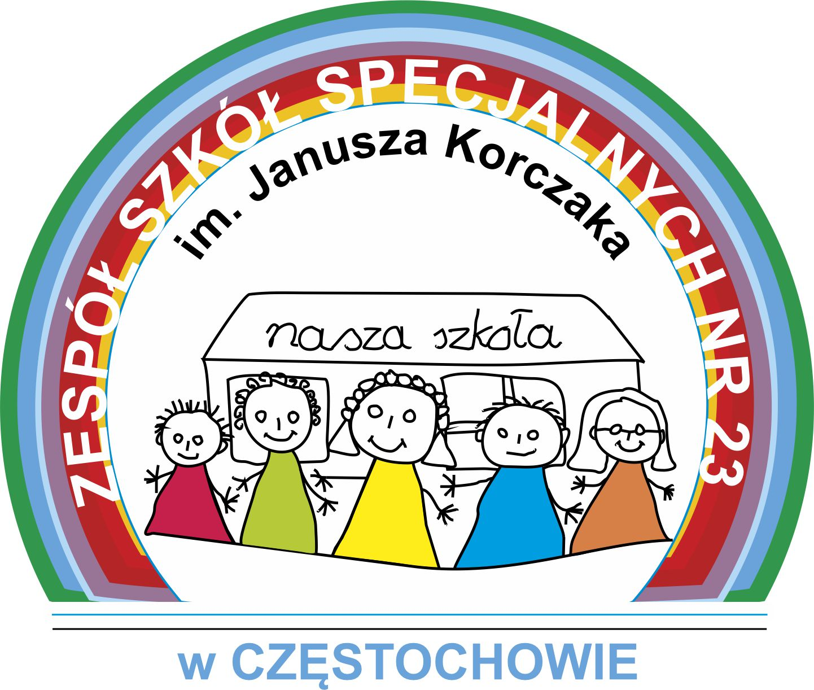
Przedszkole Specjalne Nr 24
Szkoła Podstawowa Specjalna Nr 23
Szkoła Przysposabiająca do Pracy Nr 3
42-202 Częstochowa, ul. Legionów 54 tel. 34 324 18 38, 798 311 210
www.zss23korczak.edu.pl e-mail: zss23@edukacja.czestochowa.pl

Regulamin
Regionalnego Konkursu Plastyczno-Fotograficznego
"OBLICZA AUTYZMU"

- Organizator konkursu:
ZESPÓŁ SZKÓŁ SPECJALNYCH NR 23 IM. JANUSZA KORCZAKA,
42-202 Częstochowa, ul. Legionów 54, tel/fax 34 324 18 38,
kom. 798 311 210,
www.zss23korczak.edu.pl,
e-mail: zss23@edukacja.czestochowa.pl
- Konkurs skierowany jest do uczniów szkół ponadpodstawowych.
- Konkurs organizowany jest w ramach obchodów Światowego Dnia Świadomości Autyzmu. Nadrzędnym celem konkursu jest promowanie wiedzy na temat spektrum autyzmu. Rozwijanie aktywności twórczej. To również forma aktywizacji młodzieży oraz podnoszenia ich wiary we własne zdolności.
- Prace plastyczne mogą być wykonane dowolną techniką w formacie A2. W przypadku wykorzystania materiałów sypkich/ ulegających szybkiemu zniszczeniu prace powinny być zabezpieczone przed ich uszkodzeniem np. w czasie transportu.
Prace fotograficzne należy wykonać i dostarczyć w formie odbitek lub wydruku w formacie nie mniejszym niż 20 na 30 cm
- Termin dostarczania prac (osobiście lub przesyłką) do 28 marca 2025r. (decyduje data stempla pocztowego) na adres szkoły:
ZESPÓŁ SZKÓŁ SPECJALNYCH NR 23 IM. J. KORCZAKA, 42-202 Częstochowa, ul. Legionów 54.
- Każdy uczestnik może wysłać 1 pracę wykonaną pod kierunkiem jednego opiekuna. Praca powinna być wykonana samodzielnie (do konkursu nie będą przyjmowane prace grupowe). Ilość prac wysłanych z danej placówki jest ograniczona. Placówka może wysłać maksymalnie 3 prace plastyczne i 3 prace fotograficzne.
- Każda praca wysłana przez jednego autora musi zawierać na odwrocie podstawowe dane uczestnika: imię i nazwisko, wiek oraz nazwę placówki.
- Do prac prosimy dołączyć formularz zgłoszeniowy (załącznik 1) i oświadczenie o wyrażeniu zgody na utrwalenie i rozpowszechnianie wizerunku ucznia (załącznik 2)
- Każdy Uczestnik, którego prace zostaną nagrodzone otrzyma od organizatora wiadomość zwrotną (data, miejsce i forma odbioru nagród) poprzez kontakt z placówką, którą reprezentuje. W takiej samej formie o wynikach zostaną również powiadomieni opiekunowie laureatów.
- Nagrody:
Rozstrzygnięcia konkursu dokona organizator i specjalnie do tego powołane Jury. Spośród wszystkich nadesłanych prac, organizatorzy wyłonią I, II i III miejsca w kategorii praca plastyczna oraz I,II i III miejsce w kategorii fotografia. Organizator zastrzega sobie prawo wyłonienia dodatkowo wyróżnień. Organizator przewiduje nagrody rzeczowe, dyplomy dla zwycięzców oraz podziękowania dla ich opiekunów. Nie ma możliwości zamiany nagrody rzeczowej na ekwiwalent pieniężny.

Zapraszamy do uczestnictwa w konkursie. Pokażcie jak w formie ekspresji twórczej postrzegacie spektrum autyzmu i jego oblicza.

Ochrona danych osobowych.

Zgodnie z Rozporządzeniem Parlamentu Europejskiego i Rady (UE) 2016/679 z dnia 27 kwietnia 2016 r. w sprawie ochrony osób fizycznych w związku z przetwarzaniem danych osobowych i w sprawie swobodnego przepływu takich danych oraz uchylenia dyrektywy 95/46/WE (ogólne rozporządzenie o ochronie danych) – dalej „RODO” informujemy, że:

1.1. Administratorem danych osobowych jest Zespół Szkół Specjalnych Nr 23 im. Janusza Korczaka w Częstochowie.
Z administratorem danych można się skontaktować:
a. listownie na adres: ul. Legionów 54, 42-200 Częstochowa,
b. telefonicznie: 34 3241838,
c. poprzez e - maill: sekretariat@zss23korczak.edu.pl
1.2. Będziemy przetwarzać dane osobowe uczestników konkursu w celu realizacji konkursu i ogłoszenia jego wyników. W związku z przyjmowaniem zgłoszeń do Konkursu oraz jego realizacją, będą przetwarzane także dane osobowe, osób reprezentujących Uczestnika Konkursu oraz innych osób biorących udział w Konkursie czy współpracujących z Organizatorem w celu realizacji konkursu.
Jest to niezbędne do wykonania zadania realizowanego przez Administratora w interesie publicznym, które polega na promowaniu wiedzy na temat spektrum autyzmu.
Będzie się to odbywało na podstawie art. 6 ust. 1 lit. e RODO, w związku z Ustawą z dnia 14 grudnia 2016 r. Prawo Oświatowe oraz regulaminem konkursu.
Następnie dane będziemy przechowywać w celu wypełnienia obowiązku archiwizacji dokumentów wynikających z ustawy z dnia 14 lipca 1983 r. o narodowym zasobie archiwalnym i archiwach.
W związku z Państwa zgodą będziemy także przetwarzać dane osobowe w tym wizerunek w celu podania do wiadomości na stronie internetowej organizatora informacji o laureatach konkursu oraz w celu promowania i informowania o działalności organizatora konkursu. Będzie się to odbywało na podstawie art. 6 ust. 1 lit. a RODO. Rozpowszechnianie wizerunku wymaga zezwolenia osoby na nim przedstawionej w związku z art. 81 ust. 1 ustawy z dnia 4 lutego 1994 r. o prawie autorskim i prawach pokrewnych.
1.3. Podanie przez Państwa danych osobowych w ramach konkursu jest dobrowolne, niemniej bez ich podania nie będzie możliwy udział w konkursie.
W zakresie danych osobowych udostępnianych na stornie internetowej i mediach społecznościowych administratora wyrażenie zgody nie jest obowiązkowe, a odmowa udzielenia zgody jest równoznaczna z niepublikowaniem danych osobowych w przestrzeni publicznej i nie powoduje żadnych negatywnych konsekwencji.
1.4. Dane osobowe uczestników konkursu, mogą być ujawnione podmiotom zapewniającym wsparcie informatyczne tj. firmie zapewniającej hosting strony internetowej oraz poczty elektronicznej.
Dane osobowe zostaną udostępnione innym odbiorcom w związku z publikacją danych w social mediach Administratora takich jak Facebook. W powyższym przypadku szczegółowe zasady dotyczące przetwarzania danych osobowych znajdą Państwo w politykach prywatności tych platform social media.
W przypadku platformy Facebook dane są udostępniane Meta Platforms Ireland Limited W związku z tym dane mogą być udostępniane partnerom Facebooka, w tym transferowane do USA na podstawie zatwierdzonych przez Komisję Europejską standardowych klauzul umownych. Informacje o zasadach przetwarzania danych oraz możliwości skorzystania z praw przysługujących na mocy przepisów RODO zostały wskazane w „Zasadach ochrony prywatności”: https://www.facebook.com/privacy/explanation .
1.5. Dane osobowe będziemy przechowywać przez okres niezbędny do wypełnienia celu, w jakim zostały zebrane oraz w celach archiwalnych, których wymagają tego przepisy ustawy z dnia 14 lipca 1983 roku o narodowym zasobie archiwalnym i archiwach oraz zgodnie z obowiązującym w Zespole Szkół Specjalnych Nr 23 im. Janusza Korczaka Jednolitym Rzeczowym Wykazem Akt przez okres 5 lat.
1.6. Posiada Pan/Pani prawo żądania dostępu do swoich danych osobowych, a także ich sprostowania (poprawiania). Przysługuje Panu/Pani, także prawo do żądania usunięcia, ograniczenia przetwarzania, przenoszenia danych, a także sprzeciwu na przetwarzanie, przy czym przysługuje ono jedynie w sytuacji, jeżeli dalsze przetwarzanie nie jest niezbędne do wywiązania się przez Administratora z obowiązku prawnego i nie występują inne nadrzędne podstawy prawne przetwarzania.
1.7. Posiadają Państwo prawo do cofnięcia zgody w dowolnym momencie bez wpływu na zgodność z prawem przetwarzania, którego dokonano na podstawi zgody przed jej cofnięciem.
1.8. Ma Pan/Pani prawo złożenia skargi na przetwarzanie swoich danych przez Administratora do Prezesa UODO na adres Urzędu Ochrony Danych Osobowych, ul. Stawki 2, 00 - 193 Warszawa.
1.9. W sprawach związanych z przetwarzaniem danych osobowych przez Administratora danych można kontaktować się z wyznaczonym Inspektorem Ochrony Danych:
a. Za pośrednictwem poczty elektronicznej: iod.bfo@edukacja.czestochowa.pl
b. telefonicznie pod numerem 34 370 63 14
2.0. Postanowienia końcowe.
Uczestnicy wyrażają zgodę na nieodpłatne korzystanie z prac plastycznych przez organizatora i ich publiczną prezentację. Prace przechodzą na rzecz organizatorów, nie będą odsyłane. Dostarczenie prac oznacza akceptację warunków konkursu i regulaminu, którego ostateczna interpretacja należy do jury konkursu.

Zał. nr 1

Karta zgłoszenia
do

Regionalnego Konkursu Plastyczno-Fotograficznego
„OBLICZA AUTYZMU”

- Imię i nazwisko, klasa i wiek uczestnika konkursu

………………………………………………………………………………………………………………..

- Nazwa i adres szkoły / placówki, telefon, adres mailowy

…………………………………………………………………………………………………………………

…………………………………………………………………………………………………………………

- Imię i nazwisko nauczyciela prowadzącego

…………………………………………………………………………………………………………………

- Telefon kontaktowy i adres mailowy nauczyciela prowadzącego

…………………………………………………………………………………………………………………

Zał. nr 2

Oświadczenia i zgody dotyczące udziału w Regionalnym Konkursie Plastyczno-Fotograficznym „OBLICZA AUTYZMU”

……………………………………………………………………………………………………………………………………………...
(imię i nazwisko uczestnika konkursu, wiek, klasa)

Oświadczam, że zapoznałam/em się i akceptuję Regulamin Konkursu „OBLICZA AUTYZMU” zorganizowanego przez Zespół Szkół Specjalnych Nr 23 im. Janusza Korczaka w Częstochowie.

…………………………………………………...………………………………………………………………………………………….
(data i czytelny podpis uczestnika konkursu lub rodzica/opiekuna prawnego w przypadku niepełnoletności uczestnika)

Wyrażam zgodę na udział mojego dziecka …............................................................................... (imię i nazwisko) w Konkursie „OBLICZA AUTYZMU” zorganizowanym przez Zespół Szkół Specjalnych Nr 23 im. Janusza Korczaka w Częstochowie oraz na przetwarzanie danych osobowych moich i dziecka na potrzeby organizacji Konkursu zgodnie z jego Regulaminem.

……………………………………………………………………………………………………………………………………………....
(data i czytelny podpis rodzica/opiekuna prawnego – należy wypełnić w przypadku gdy uczestnik jest niepełnoletni)

Oświadczam, że zapoznałam/em się z Klauzulą informacyjną zawartą w Regulaminie, będącą realizacją obowiązku informacyjnego określonego w art. 13 RODO dotyczącym przetwarzania danych osobowych.

………………………………………………………………………………………………………………………………………………..
(data i czytelny podpis uczestnika konkursu lub rodzica/opiekuna prawnego w przypadku niepełnoletności uczestnika)

